附圖一（系爭專利之主要圖式）

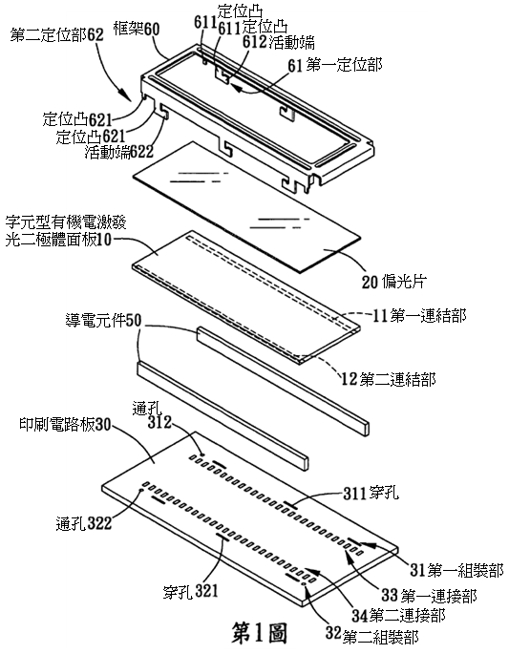
系爭專利第1圖係為字元型顯示模組的分解示意圖

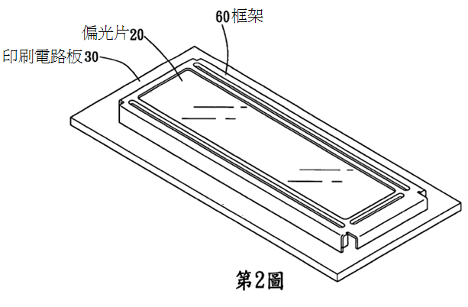
系爭專利第2圖係為字元型顯示模組的組合示意圖

系爭專利第3圖係為字元型顯示模組的驅動控制器搭配面板之系統示意圖
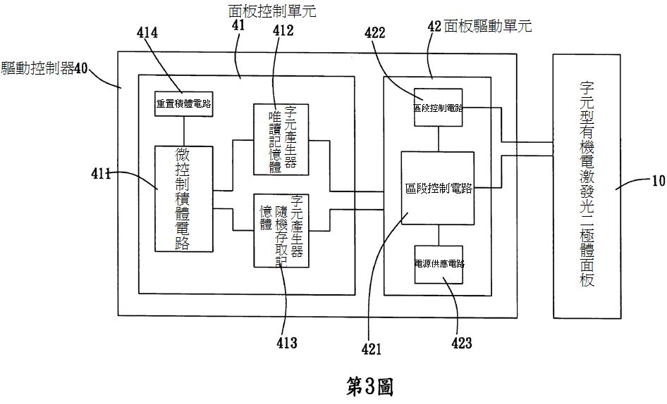

系爭專利第6圖係為字元型顯示模組的組合剖面圖

系爭專利第6圖係為字元型顯示模組的組合剖面圖
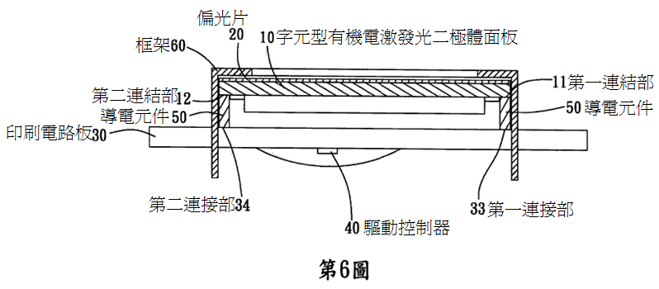

附圖二（系爭產品照片）

系爭產品A1：

系爭產品A1之正面照片(參原證4第1頁)：
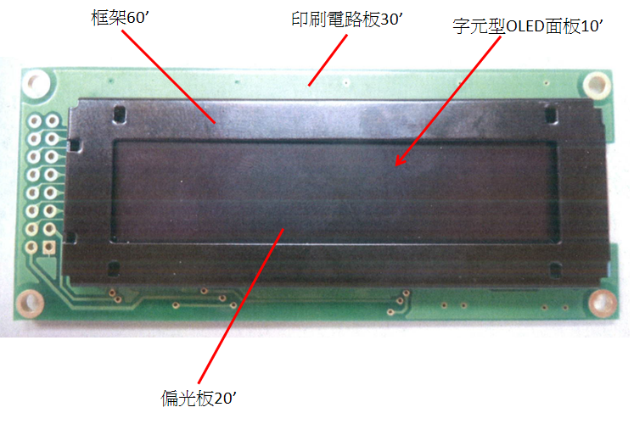

系爭產品A1之背面照片(參原證4第1頁)：
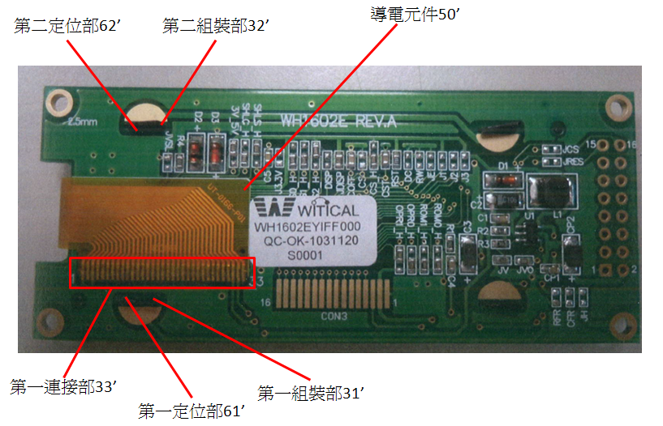

系爭產品A1之字元型OLED面板與電路板拆解後照片(參原證4第4頁)：
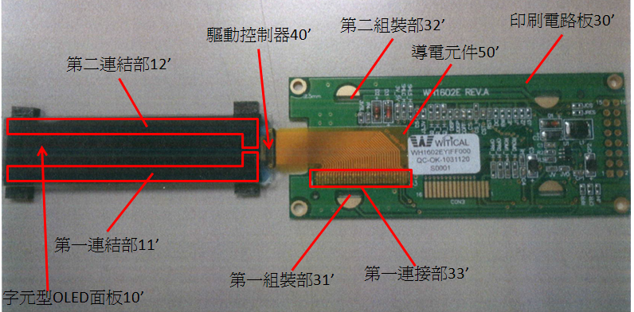

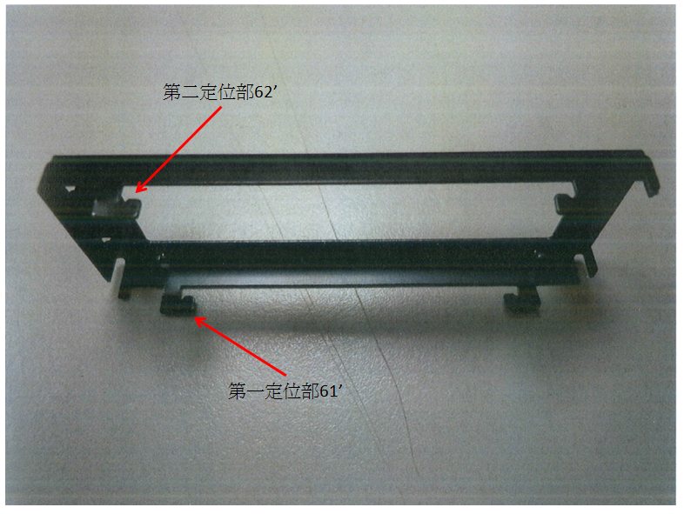
系爭產品A1之框架照片(參原證4第5頁)：

系爭產品A2：

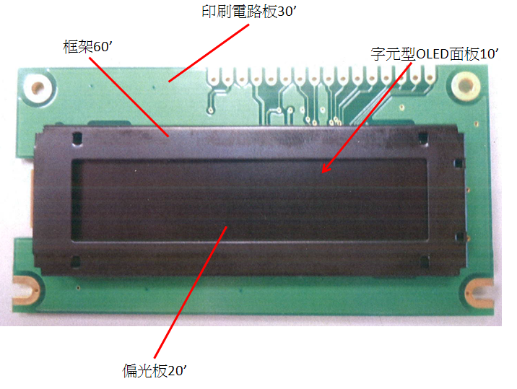
系爭產品A2之正面照片(參原證4第7頁)：

系爭產品A2之背面照片(參原證4第7頁)：
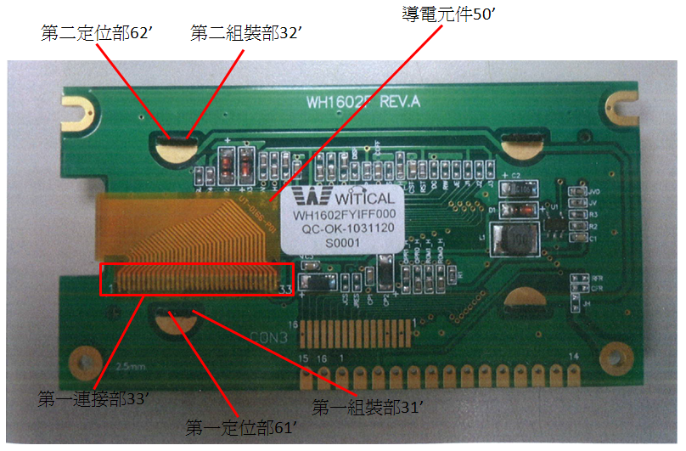

系爭產品A2之字元型OLED面板與電路板拆解後照片(參原證4第9頁)：
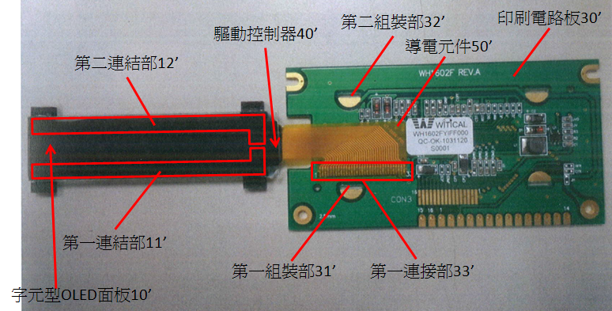

系爭產品A2之框架照片(參原證4第10頁)：
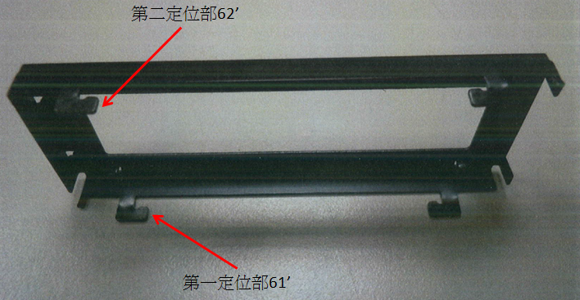

附圖三

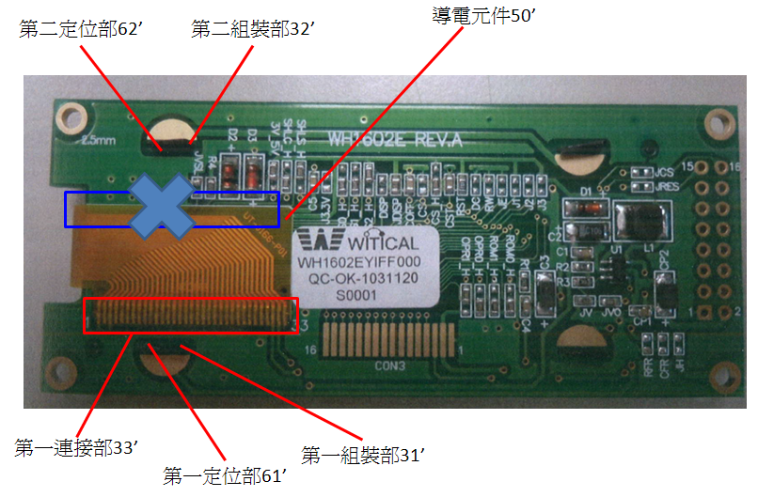

附圖四

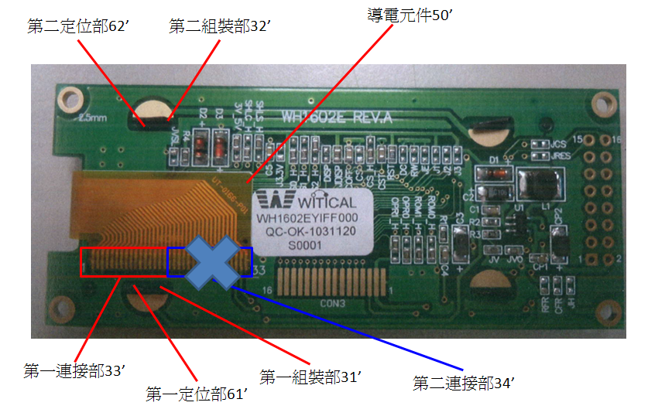

附圖五

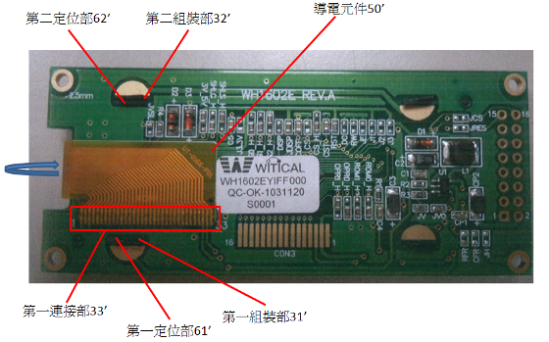

附圖六

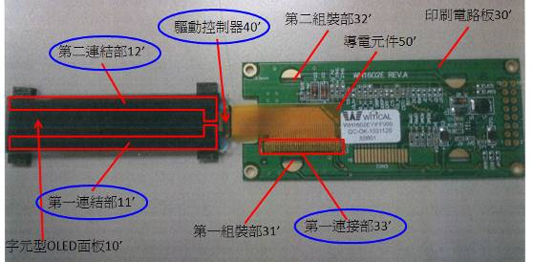

附表1（系爭產品與系爭專利請求項1之比對分析表）
系爭專利 |  |  | 系爭產品
請求項 | 要件標號 | 技術特徵 | 要件標號 | 技術內容
1 | A | 一種用字元型顯示模組，包含： | a | 由原證4第1頁可知系爭產品A1為一種字元型顯示模組，其中該字元型顯示模組包含字元型OLED面板10'、偏光板20'、印刷電路板30'、驅動控制器40'、導電元件50'以及框架60'，
1 | B | 一字元型有機電激發光二極體面板，係採用點矩陣顯示，該字元型有機電激發光二極體面板設有一第一連結部及一第二連結部； | b | 由原證4第4頁可知系爭產品A1之字元型OLED面板10'之兩側設有第一連結部11'以及第二連結部12'，一般該字元型OLED面板10'光源為在矩形區域中點陣OLED排列之構造，且被告亦於被證15第9頁倒數第5至6行自陳其為點陣顯示的字元型OLED面板10'，
1 | C | 一偏光片，係設於該字元型有機電激發光二極體面板的發光路徑上； | c | 由原證4第1頁可知系爭產品A1之字元型顯示模組包含字元型OLED面板10'上設有該偏光板20'，且該偏光板20'設於該字元型OLED面板10'的發光路徑上，
1 | D | 一印刷電路板，係設有一第一組裝部及一第二組裝部， | d | 由原證4第1頁可知系爭產品A1之該印刷電路板30'之兩側則設有第一組裝部31'以及第二組裝部32'，
1 | E | 該印刷電路板相對該字元型有機電激發光二極體面板的第一連結部設有一位於該第一組裝部一側的第一連接部， | e | 由原證4第4頁可知系爭產品A1之該印刷電路板30'的第一連接部33'相對於該字元型OLED面板10'的第一連結部11'，且該印刷電路板30'之第一連接部33'位於印刷電路板30'之第一組裝部31'一側，
1 | F | 該印刷電路板相對該字元型有機電激發光二極體面板的第二連結部設有一位於該第二組裝部一側的第二連接部； | f | 由原證4第4頁可知系爭產品A1之該印刷電路板30'的第一連接部33'透過導電元件50'與該字元型OLED面板10'電性連接，該印刷電路板30'相對於該字元型OLED面板10'之第二連結部12'並未設有位於第二組裝部32'之第二連接部34'，
1 | G | 一驅動控制器，係具有一面板控制單元及一面板驅動單元； | g | 由原證4第4頁可知系爭產品A1之該驅動控制器40'驅動該字元型OLED面板10'，一般而言，該驅動控制器40'係由多個電子單元構成，且被告亦於被證15第10頁第3至4行自陳該驅動控制器40'具有面板控制單元及面板驅動單元，
1 | H | 複數導電元件，係設於該字元型有機電激發光二極體面板與該印刷電路板之間， | h | 原證4第1頁可知系爭產品A1組裝完成時，該導電元件50'位於該印刷電路板30'的一側繞過而與該驅動控制器40'電訊號連接，因此系爭產品A1與系爭專利之導電元件的設置位置並不相同，
1 | I | 分別與該印刷電路板的第一連接部及該字元型有機電激發光二極體面板的第一連結部連接，與該印刷電路板的第二連接部及該字元型有機電激發光二極體面板的第二連結部連接，令該字元型有機電激發光二極體面板受該驅動控制器的面板控制單元及面板驅動單元驅動控制；以及 | i | 由原證4第1頁可知系爭產品A1之導電元件50'可將印刷電路板30'之第一連接部33'與字元型OLED面板10'之第一連結部11'以及第二連接部34'電訊號連接，透過該驅動控制器40'可直接驅動字元型OLED面板10'，該印刷電路板30'並未設有第二連接部34'如前要件1f所述，
1 | J | 一框架，係相對該印刷電路板的第一組裝部設有一與該第一組裝部配合定位的第一定位部及該印刷電路板的第二組裝部設有一與該第二組裝部配合定位的第二定位部，藉此該字元型有機電激發光二極體面板受該框架定位於該印刷電路板上。 | j | 由原證4第5頁可知系爭產品A1之框架60'設有第一定位部61'以及第二定位部62'，利用該框架60'之第一定位部61'與該印刷電路板30'之第一組裝部31'配合，以及該框架60'之第二定位部62'與該印刷電路板30'之第二組裝部32'配合，藉此將該字元型OLED面板10'受到該框架60'定位於該印刷電路板30'上，

